附件
学院各校区、楼宇、道路名称征集表

姓名：
团队或部门：
联系电话：
（一）学院各校区命名表
序号 | 范围 | 命名 | 寓意(含义）
1 | 石门山校区
2 | 高铁校区
3 | 邹城校区
4 | 万众校区

（二）各校区教学楼、行政楼、宿舍楼、餐厅命名表
- 石门山校区
石门山校区 | 现标识 | 命名 | 寓意(含义）
教学楼 | 东教学楼
教学楼 | 西教学楼
教学楼 | 艺术生活馆（原中专楼）
行政楼 | 办公楼
宿舍楼 | 一公寓
宿舍楼 | 二公寓
宿舍楼 | 三公寓
宿舍楼 | 五公寓
宿舍楼 | 六公寓
宿舍楼 | 七公寓
宿舍楼 | 八公寓
餐厅 | 第一食堂
餐厅 | 第二食堂
职工宿舍 | 专家公寓
职工宿舍 | 东服务楼
职工宿舍 | 西服务楼

- 高铁校区
高铁校区 | 现标识 | 命名 | 寓意(含义）
教学楼 | 1号楼
教学楼 | 2号楼
教学楼 | 3号楼
行政楼 | 4号楼
宿舍楼 | 7号楼
宿舍楼 | 8号楼
宿舍楼 | 9号楼
宿舍楼 | 10号楼
宿舍楼 | 11号楼
宿舍楼 | 12号楼
餐厅 | 东餐厅
其它 | 8号综合楼

（三）各校区道路命名表
- 石门山校区道路
石门山校区 | 地段（范围） | 命名 | 寓意(含义）
樱花路 | 东起行政楼前，西至五号公寓门口（蓝色标注）
银杏路 | 行政楼西至西餐厅东门（蓝色标注）
海棠路 | 行政楼以东，东教学楼以西（蓝色标注）
无名称 | 大门口至行政楼前  （红色标注）
无名称 | 孔子像以西至配电室，孔子像以东至锅炉房（红色标注）
无名称 | 第二食堂东门以北至七号公寓（红色标注）
无名称 | 美食街与七八号公寓之间（红色标注）
无名称 | 五号公寓以北至八号公寓
无名称 | 第二食堂与美食街之间道路（红色标注）
无名称 | 东西教学楼之间道路（红色标注）
无名称 | 专家楼与网球场沿路（红色标注）
...
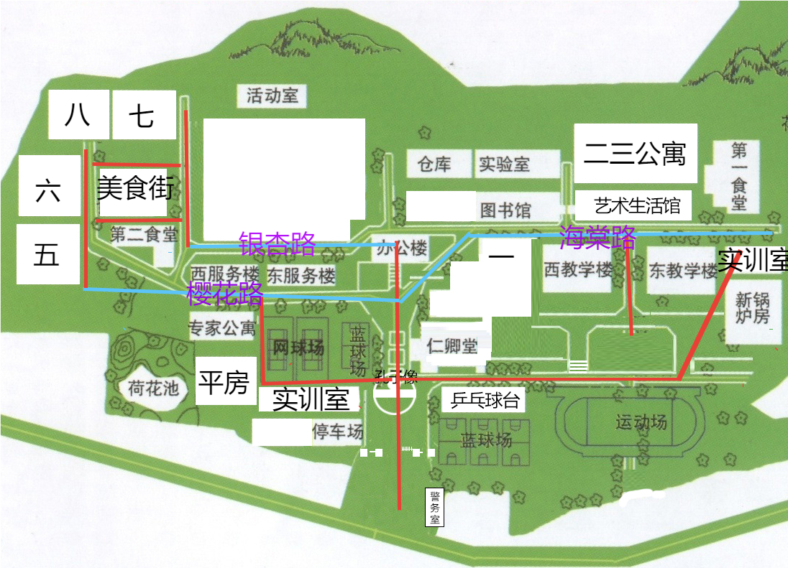
（石门山校区平面图）

- 高铁校区道路
高铁校区 | 地段（范围） | 命名 | 寓意(含义）
无名称 | 学院东门至西门主道路
无名称 | 西门至宿舍北向道路
无名称 | 西门至教学楼南向道路
无名称 | 东西主道至教学区沿路
...
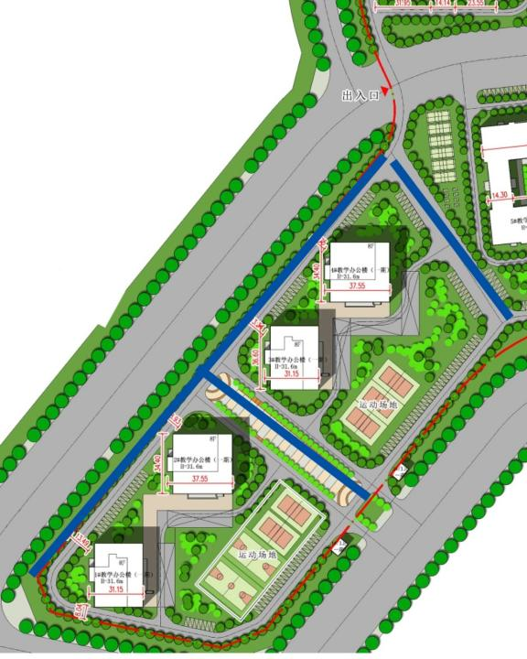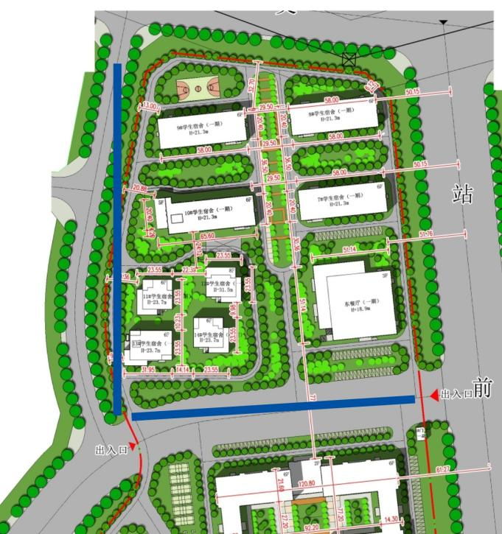
主道往南 （高铁校区平面图） 主道往北

